Kose nädalamäng suvi 2021 powered by Õllenaut
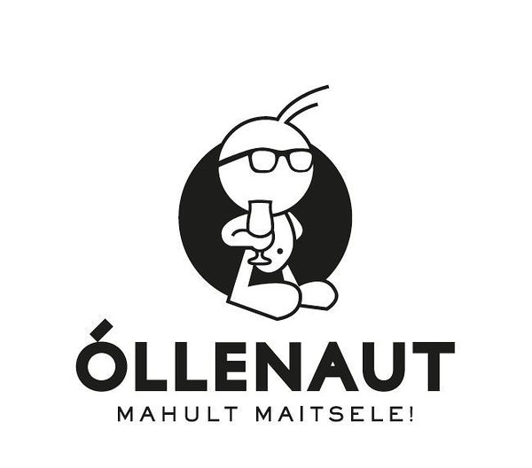

Korraldaja: DGC Puukäed ja MTÜ Kose Suusa ja tervisespordiklubi
Peasponsor: Õllenaut
Toetajad: Brotherhood of Discs, Cosius pubi, Reztart, Värska
Toimumiskoht: Kose discgolfpark 18 korvi
Parkla asukoht: 59.18991269381344, 25.17056967497173
Toimumisaeg: alates 17. mai kuni sügiseni igal esmaspäeval kell 19.00
Registreerimine: Metrixi keskkonnas. Registreerimine suletakse 1 h enne võistluse algust. Kuni 3 kohta puulis saab ise valida. Puulisoove ei arvesta! Rada 1 broneeritud korraldajatele.
OSALUSTASU: 5 eur sularahas, maksmine esimese tiiala juures. Sellest 1 eur läheb HIO potti ja 2 eur raja hoolduseks.
Võistlusformaat: Mängitakse 1 ring PDGA reeglite järgi
Võistlusdivisjonid:
Algajad: reiting kuni 830
Harrastajad: reiting 831 – 880
Ässad : reiting 881+
Divisjonid avatakse vähemalt 3 osaleja korral. Naised registreerivad ennast vastavalt oma reitingule, aga parimale naisele auhind ikka!

Tulemuste arvestamine
Võrdsete tulemuste korral ümbermängimist ei toimu!
Paremusjärjestuse selgitamiseks loeme kõigepealt holarite, siis birdie`de arvu, kellel on rohkem. Kui need on võrdsed, siis loeme kellel on vähem triple, double ja siis tavalisi bogey`sid. Kui ka need on võrdsed, siis hakkame viimasest korvist alates lugema, kes on parema ringi lõpu teinud.

Autasustamine:
Iga klassi parimale ja parima tulemuse teinud naisele on auhinnaks ketas. Kui parima tulemuse teinud naine on mõne divisjoni võitja, siis ketas läheb paremuselt järgmisele naisele. Kuni 5 osalejat divisjonis, autasustatakse ainult klassi parimat, 6 - 10 osalejat divisjonis, autasustatakse 2 parimat. Üle 10 osaleja divisjonis, autasustatakse esikolmikut. Auhinnad on esemelised, oma panuse siia annab ka Õllenaut
Cosius Pubi CTP võistlus rajal 18! Auhinnaks Cosius Pubi kinkekaart.
Rajal 4 CTP Leaderbaltic auhindadele!
NB! Holari viskajatele CTP auhinda ei anta!
Rajal 3, mis on Õllenaudi rada, paneb auhinna välja Õllenaut! Igale birdie võtjale seal rajal, kast Õllenaudi alkovabat õlut Kaineken!

Hole in One pot:
Kui ühel võistlusel hole-in-one jääb välja andmata, siirdub summa järgmisse nädalasse. Suvehooaja lõpus koos olev HIO pott kandub üle talvistele mängudele!
NB! Kui sa oled ennast kirja pannud aga siiski ei saa osaleda, palun võta ennast nimekirjast maha. Kui registreerimine on juba kinni, siis helista alloleval numbril, et sa ei tule!
Lisainforatsioon: Hannes Ehatäht, tel: 54516953, email: hannes.ehataht@mail.ee

Näeme rajal!
